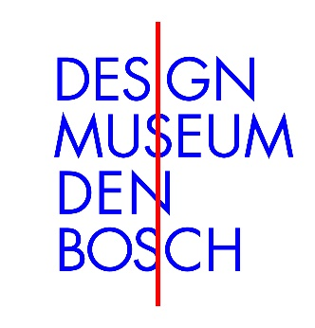

Voorbereidingsdocument
Vind je het spannend om een museum te bezoeken dat je nog niet kent? Of ben je misschien heel nieuwsgierig naar wat je kan verwachten in Design Museum Den Bosch? In dit document krijg je een beschrijving van hoe je het museum zal ervaren tijdens de openingsuren. We geven je eerst de algemene informatie . Vervolgens krijg je een uitleg per verdieping.
We hebben ons best gedaan om het museumbezoek zo goed mogelijk te beschrijven. Het kan echter zo zijn dat er toch onverwachte dingen gebeuren. Op sommige momenten zullen misschien schoolklassen op zaal zijn of staat er een workshop in de hal. We kunnen dit document helaas niet iedere dag aanpassen. Je kan wel kijken in de agenda van het museum of er wat gepland staat. Dat vind je op www.designmuseum.nl/agenda. Als je het museum graag op een rustiger moment bezoekt, kan dat best op een weekdag aan het begin (11 uur) of aan het einde van de dag (tot 17uur).

Ticket
Om het museum te bezoeken heb je een geldig museumticket nodig, dat je gemakkelijk vooraf online koopt. Dit kan via https://tickets.designmuseum.nl/nl/tickets . Je kunt je ticket ook in het museum bij de balie kopen. De begane grond (met de MuseumShop, de Young Design Space en de MuseumBrasserie) kan je gratis bezoeken. Als je de rest van het museum wil zien, heb je een ticket nodig.

Contact
Adres: De Mortel 4, 5211 HV Den Bosch
Telefoonnummer: 073-627-3680
Voor verdere vragen kan je contact opnemen met communicatie@designmuseum.nl .

Bereikbaarheid
Te voet: Design Museum Den Bosch ligt in het centrum van de stad, vanaf het NS Station loop je er in ca. 15 minuten heen.
Per fiets: Je parkeert je fiets kosteloos, veilig en droog in de fietsenstalling Wolvenhoek: Wolvenhoek 12, direct naast het museum.
Met het openbaar vervoer: Vanaf NS Station neem je bus 1 of 156 en stap je uit bij de halte Spinhuiswal. Vanaf daar is het circa vijf minuten lopen naar het museum. Er zijn vaak werkzaamheden in het centrum van ’s-Hertogenbosch. Plan daarom altijd je reis op 9292.nl.
Met de auto: Het museum heeft geen eigen parkeerplaats en er is beperkte parkeergelegenheid op straat in de buurt. Parkeergarage St.-Jan is een ruime, prettige plek om je auto te parkeren, en ligt op 800 meter van het museum. Parkeergarage Wolvenhoek zit direct naast het museum, maar omdat het een kleine parkeergarage is, zit deze vaak vol.

Toegankelijkheid
Je kan hier meer lezen over de toegankelijkheid van het museum. Je krijgt er meer info over de algemene toegankelijkheid maar ook specifiek voor mensen die gevoelig zijn voor prikkels of een visuele of auditieve beperking hebben.

Museumregels
Je mag foto’s maken met een camera of je telefoon. Een statief mag je echter niet meenemen, en gebruik ook geen flits.
Je mobiel mag mee in ons museum maar zorg er wel voor dat je geluid uit staat.
Laat je jas en tas achter in een locker of aan de kapstok.
Bewaar je eten en drinken tot na je bezoek in je tas.

Het museum
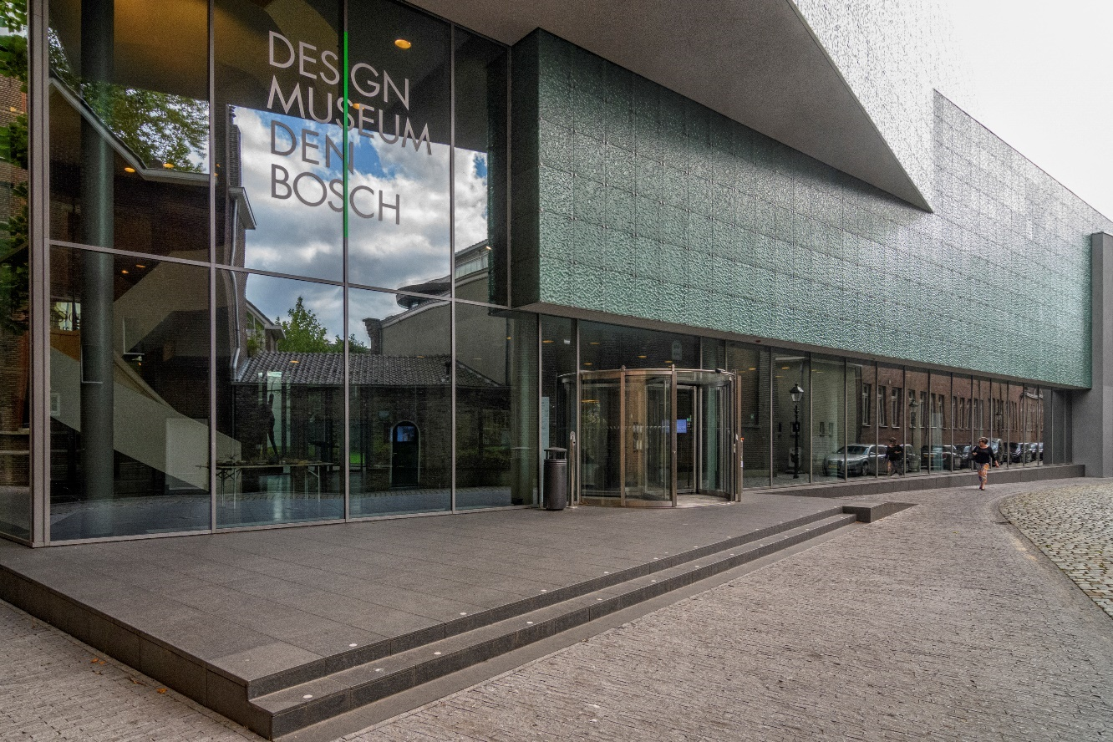
Design Museum Den Bosch vormt samen met Het Noordbrabants Museum het Museumkwartier. Op de begane grond vind je de MuseumShop, de Young Design Space, MuseumBrasserie en een doorgang naar Het Noordbrabants Museum. Deze openen allemaal om 11 uur en sluiten weer om 17 uur.
Hierboven zie je een foto van de buitenkant van het museum. De rode pijl op de foto toont je waar je naar binnen kan gaan. Met de rolstoel kan je gebruik maken van de helling en de draaideur vertragen door op de blauwe knop te drukken.

Op de begane grond
Heb je al een ticket? Ga dan naar links richting de suppoost bij de trap. Deze zal je ticket scannen waarna je naar de eerste en de tweede verdieping kan. (foto 1)
Heb je nog geen ticket? Ga dan naar de balie aan je rechterkant. Hier kan je een ticket kopen. Deze zal vervolgens weer bij de trap worden gescand door een suppoost. (foto 2)
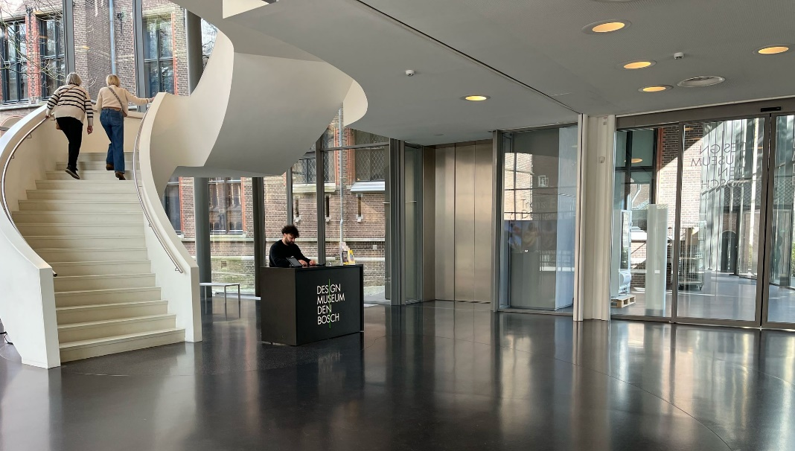
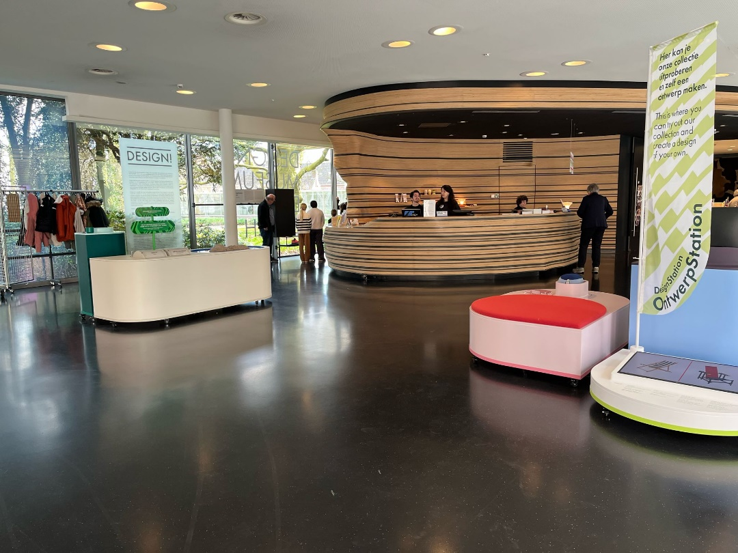
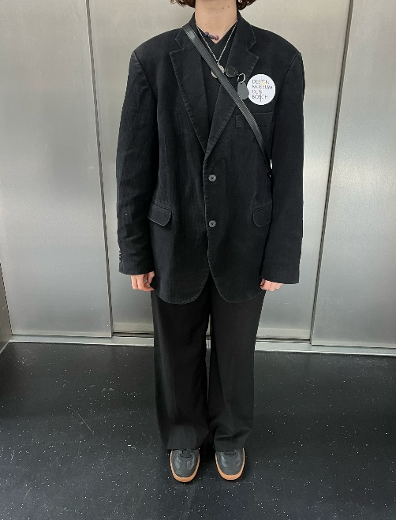
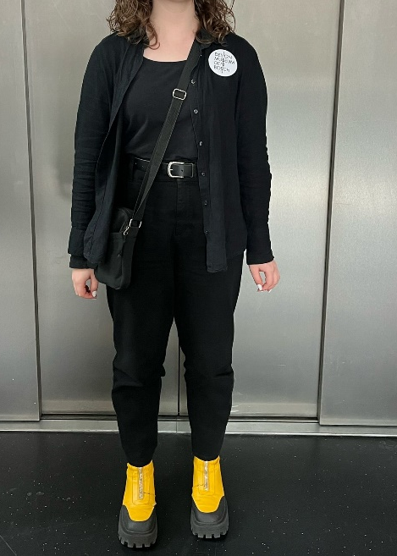
De suppoosten zijn medewerkers van het museum, zij scannen de kaartjes en zijn aanwezig op zaal. Als er iets is, mag je ze altijd vragen stellen. De suppoosten dragen zwarte kleding met een witte button van het museum, hieronder zijn twee voorbeelden te zien.

Naast de balie kan je de MuseumShop vinden. Hier kan je catalogi en boeken kopen maar ook sieraden, keramiek en verrassende designartikelen. Als je er iets koopt, neem je het mee richting de balie waar je kunt afrekenen. De begane grond is ook de locatie waar de in- en uitgang van het museum zitten. Het is dus mogelijk om na je museumbezoek nog naar de shop te gaan.
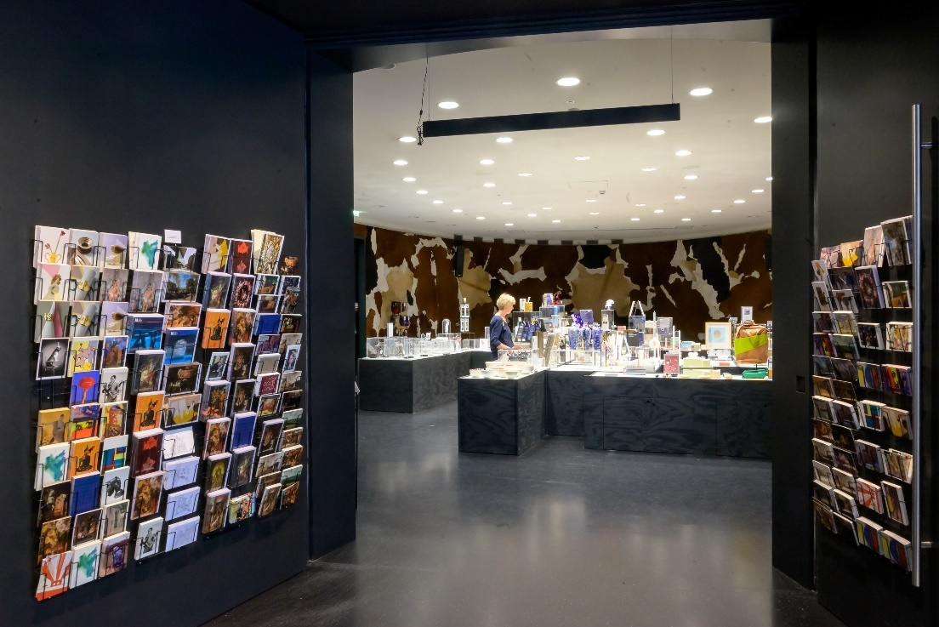
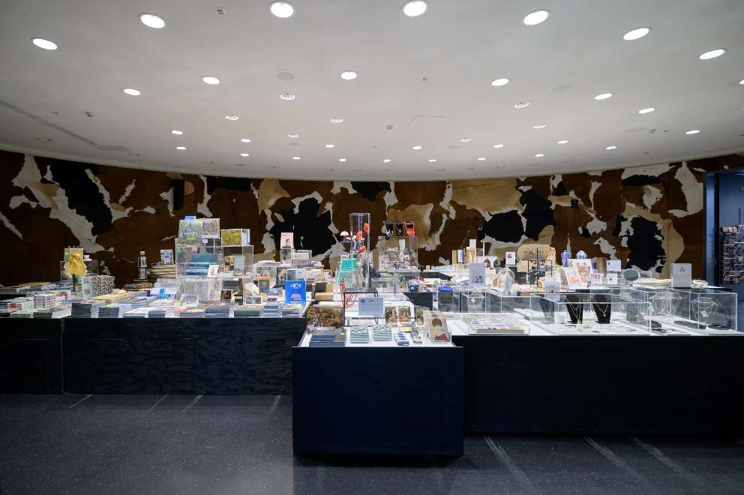

De lockers kan je vinden als je links langs de balie loopt. Maak het jezelf gemakkelijk en laat je jas en tas achter in deze ruimte. Bij een grote tas is het verplicht om deze in een kluisje te laten. De kluisjes zijn gratis en werken met een sleutel. Je hebt er geen muntje voor nodig.
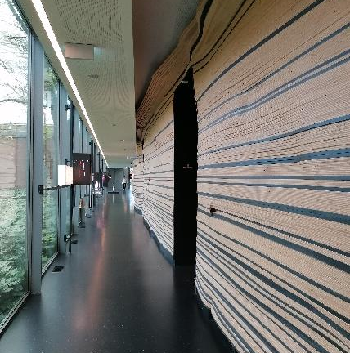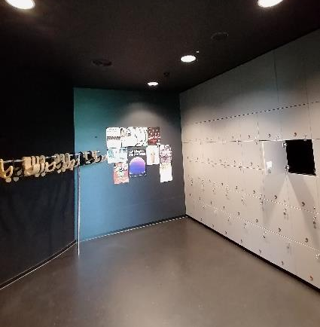

Als je na de lockers doorloopt en het raam volgt, kan je rechts de ingang van de toiletten vinden. Hier kan je ook een toilet vinden dat ruimer en rolstoeltoegankelijk is. De toiletten zijn genderneutraal, iedereen kan dus ieder toilet gebruiken. Er staat geen symbool van een mannetje of vrouwtje op de deur.
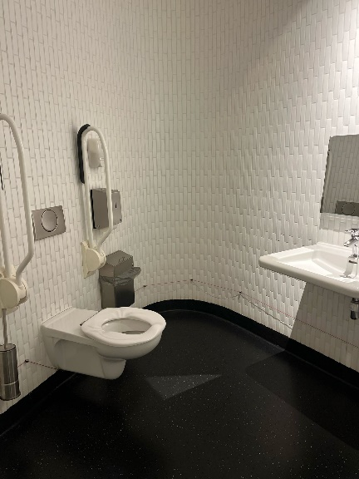
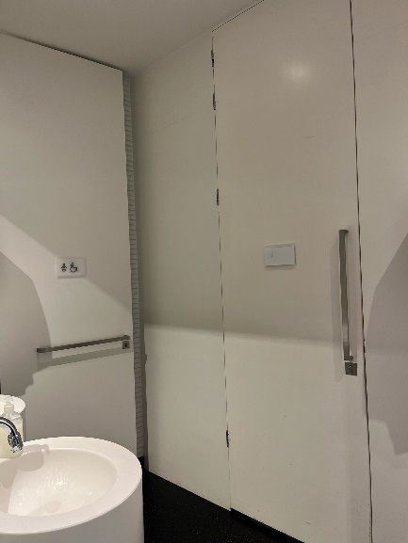
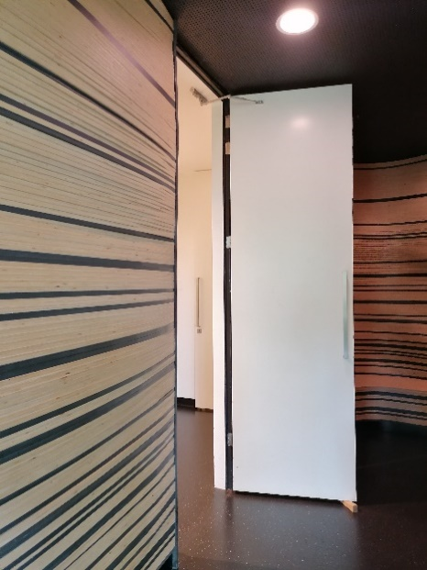

Op de begane grond kan je de tentoonstelling Design! vinden. Links en rechts van de grote balie staat de inleidende tekst op het raam. De tentoonstelling loopt vervolgens helemaal door naar achter, rond de houten constructie en vervolgens weer terug naar de hal.

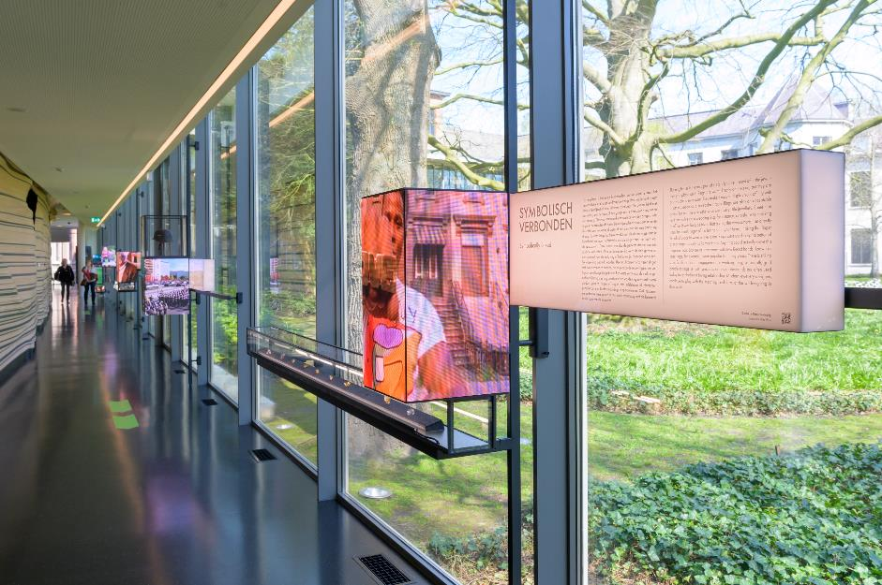

Langs de ramen kan je uitleg vinden over 14 verschillende thema’s. Deze zijn te lezen op de lichtbakken. Bij ieder thema kan je ook een video bekijken die in de vorm van een kubus wordt getoond.

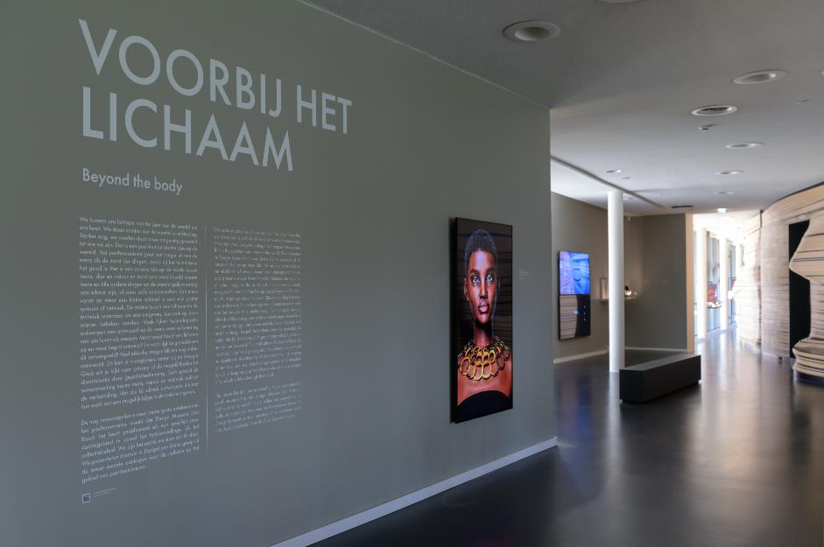
Achteraan is een deel van de ruimte wat donkerder. In dit deel staan enkele schermen naast of boven elkaar. Op deze schermen is een opsomming van beelden te zien.
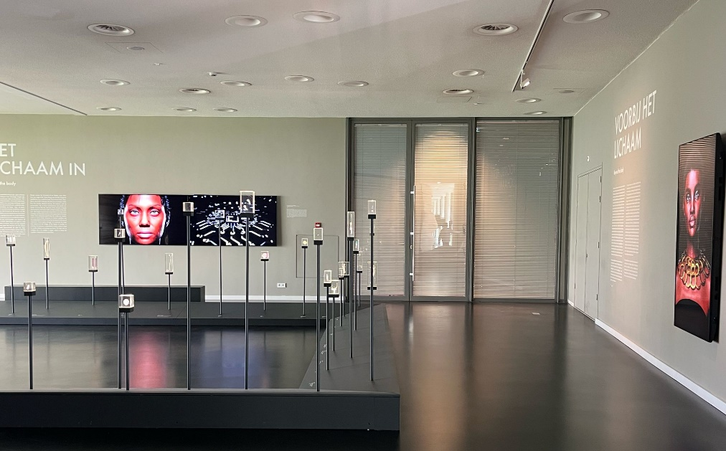
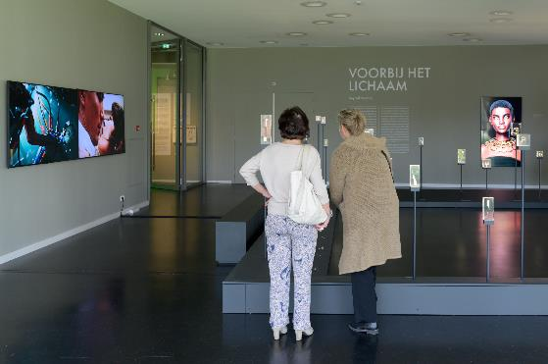

Rechtsachter de tentoonstelling Design! zit de Young Design Space hier zijn wisselende kleine opstellingen te zien in het kader van design. De Young Design Space is niet altijd open, omdat er niet altijd een tentoonstelling is. Als de deur open is, ben je welkom om te bekijken wat er tentoongesteld wordt. Op de foto hierboven is de deur dicht, dit betekent dat je niet naar binnen kan.

Naar de tentoonstellingszalen
Om naar de eerste en tweede verdieping te gaan, kan je de keuze maken om met de trap te gaan of met de lift. De trap heeft langs de binnenkant smallere treden dan de buitenkant en is volledig wit. Als je voor de trap staat, kan je rechts van je de lift vinden. De lift maakt een geluidje als hij er is. Deze lift is afgesloten waardoor je geen doorkijk hebt.
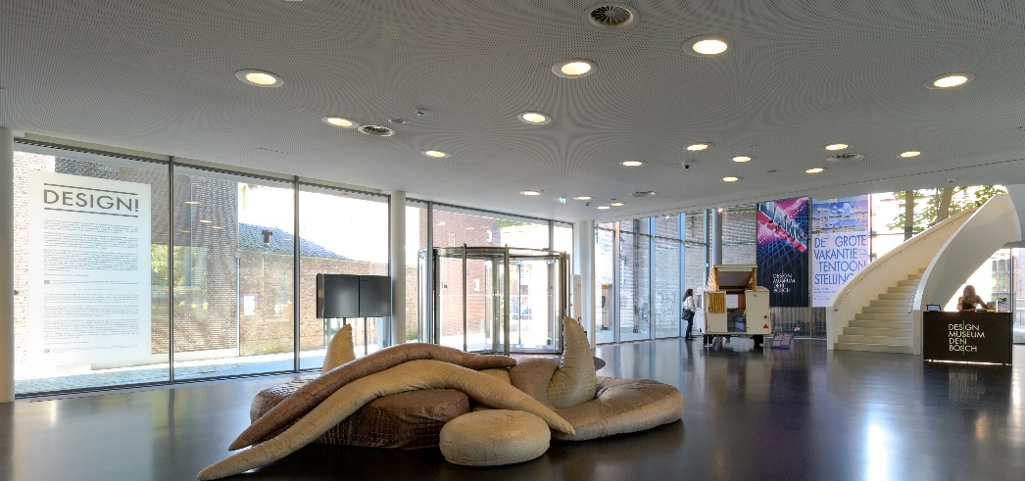

Op de eerste verdieping (zaal 1)
Als je op de eerste verdieping uit de lift stapt, is de tentoonstellingszaal aan de linkerkant zoals op de foto.
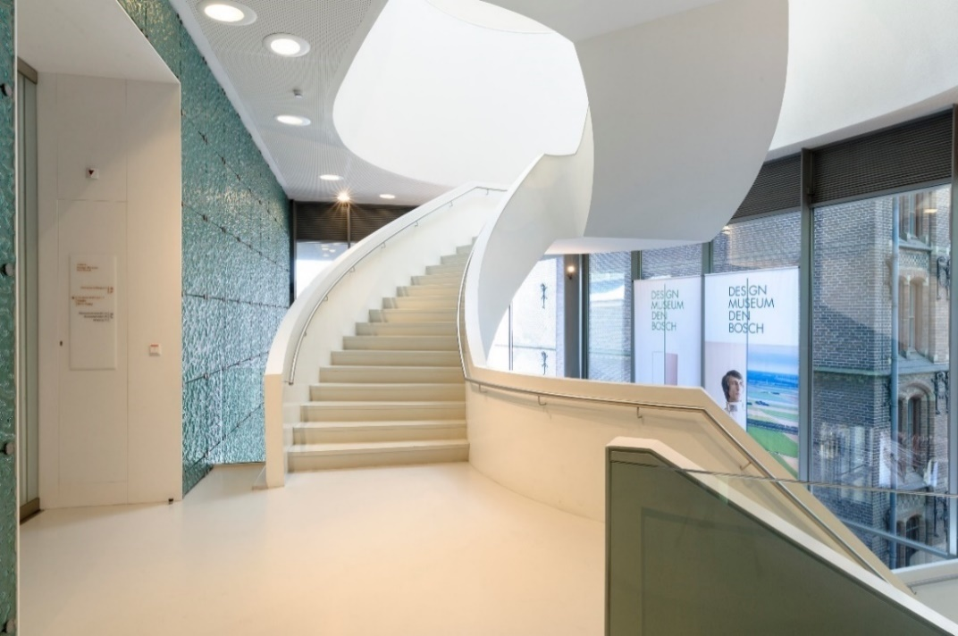

Op de eerste verdieping is de grote tentoonstellingszaal van 700 vierkante meter. Hier zijn wisselende tentoonstellingen. Welke tentoonstellingen er op dit moment getoond worden kun je zien op onze website: Nu te zien | Design Museum Den Bosch

Achteraan de tentoonstellingszaal is een grote witte deur. Hierachter kan je nog een toilet en rolstoeltoegankelijk toilet vinden. Na de eerste deur is er nog een tweede grote en zware deur waartegen je moet duwen. Vervolgens zijn de toiletten aan de rechterkant. Ook hier is weer een ruimer toilet dat rolstoeltoegankelijk is. De toiletten zijn genderneutraal: iedereen mag ieder toilet gebruiken. Er staan geen symbolen van mannetjes of vrouwtjes op de deur.
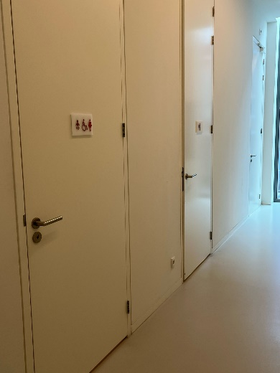
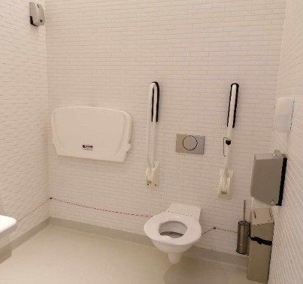
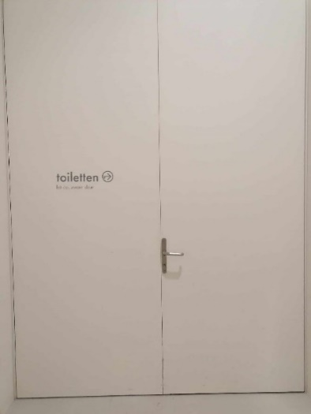

Op de tweede verdieping
De andere tentoonstellingen vind je op de tweede verdieping. Hier kan je komen door de witte trap verder te nemen naar de volgende verdieping of via de lift naar de tweede verdieping gaan.
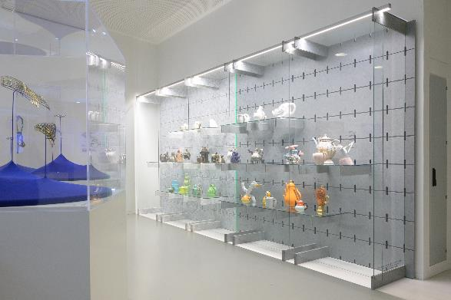
Naast de lift vind je de keramiekkast. Hierin worden verschillende delen van de keramiekcollectie getoond, door middel van wisselende opstellingen.

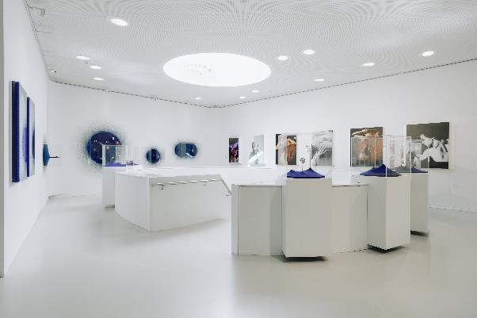
In de omloop rond de trap vind je een kleine opstelling van sieraden uit de collectie van Design Museum Den Bosch. Hetgeen wat hier te zien is wisselt, net zoals bij de keramiekkast. Je kan rondom de bovenkant van de trap lopen om de sieraden te bekijken.
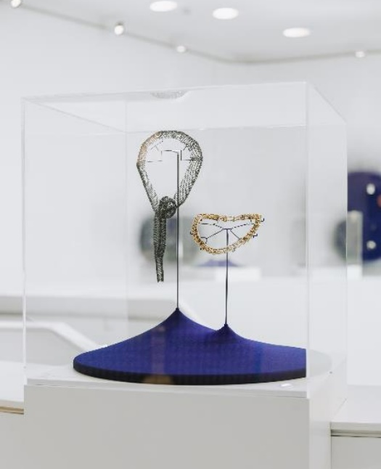

Via de glazen deuren kom je in zaal 2.
Zaal 2 is de kleinere tentoonstellingszaal van het museum. De oppervlakte van deze ruimte is 450 vierkante meter. Hier zijn wisselende tentoonstellingen. Welke tentoonstellingen er op dit moment getoond worden kun je zien op onze website: Nu te zien | Design Museum Den Bosch

Na deze ruimte heb je alles in Design Museum Den Bosch gezien. Via de trap of lift kom je weer op de begane grond. Vergeet je jas of tas niet bij de kluisjes. Via de draaideur waardoor je naar binnen ging, kan je ook weer naar buiten.

Bedankt voor je bezoek!

